**No-SQL(Couchbase) 감사**

1. **목적**

* **작업자의 DML, DDL Log 기록 및 접근 제어**

1. **설계**

* 중계 Server 구축 및 방화벽 정책 수립
* **Audit 정책 수립**
* 사용자 및 사용자별 권한 수립
* Log 저장 및 소산 방법 논의

1. **구현**

* user 생성 및 권한 구분

: DML,DDL 권한 부여 유저 생성

* 중계 Server(VPN) 구축

1. **적용 방법**

* Security 탭에서 Audit 을 선택

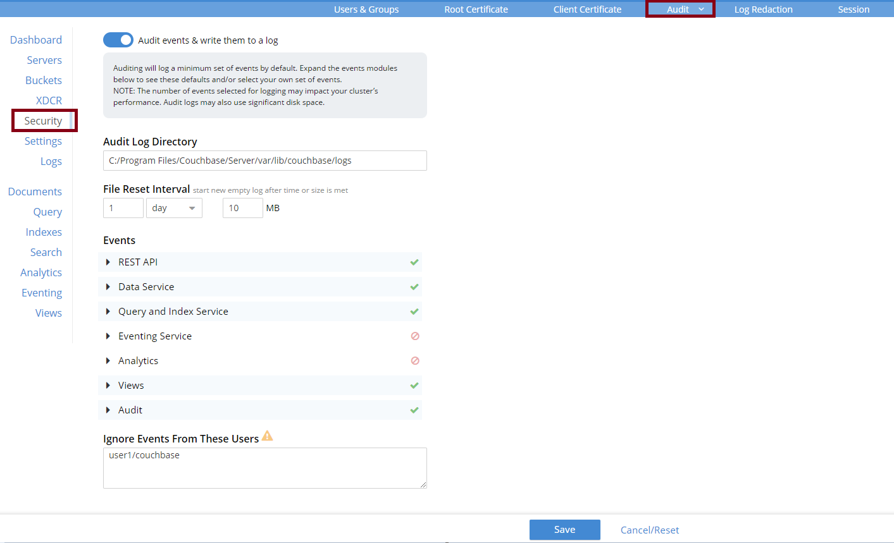

* **옵션값 설명**

Audit Log Directory: 저장 경로

File Reset Interval: 로테이션 주기 또는 파일 사이즈 설정

Events: 각각 해당하는 사양 필터링

* 로그 확인

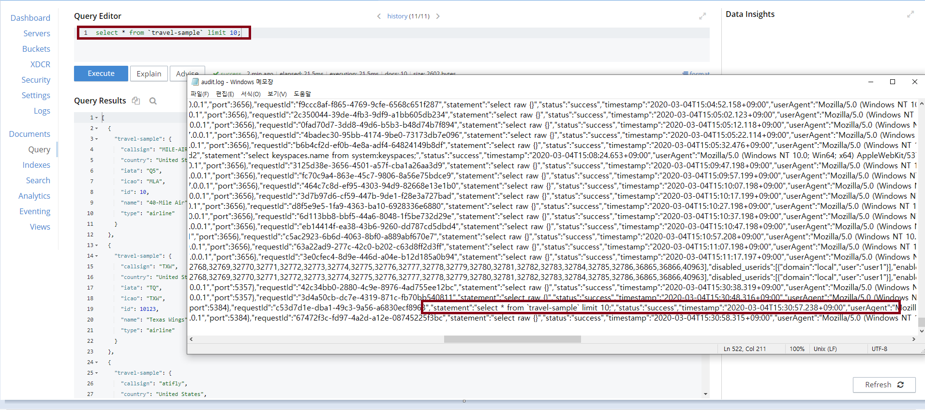

* 로그 파일 수정/삭제 불가

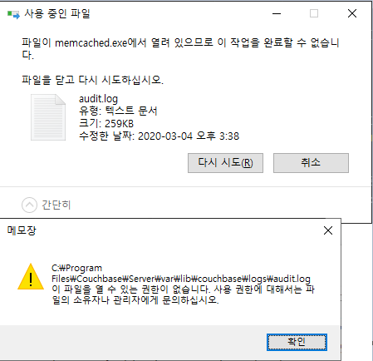

1. **특이사항**

* Enterprise 버전에서만 사용가능(Community 버전은 사용불가)